Fiche …… | Connaissance de géométrie | Dr10
Droites parallèles, sécantes
Entraînement 1 Repasse en couleurs les droites qui te semblent parallèles.

.

Entraînement 2 Complète le tableau avec les codes : // pour parallèles X pour sécantes
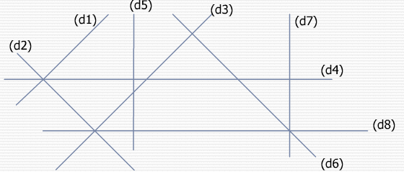
 |  | ( d1 ) | ( d2 ) | ( d3 ) | ( d4 ) | ( d5 ) | ( d6 ) | ( d7 )
 | ( d2 ) | X
 | ( d3) | //
 | ( d4 )
 | ( d5 )
 | ( d6 )
 | ( d7 )
 | ( d8 )

